Mô tả thuật toán có cấu trúc điều kiện

(mô tả giải thuật để xếp hạng sinh viên dựa theo điểm số.)

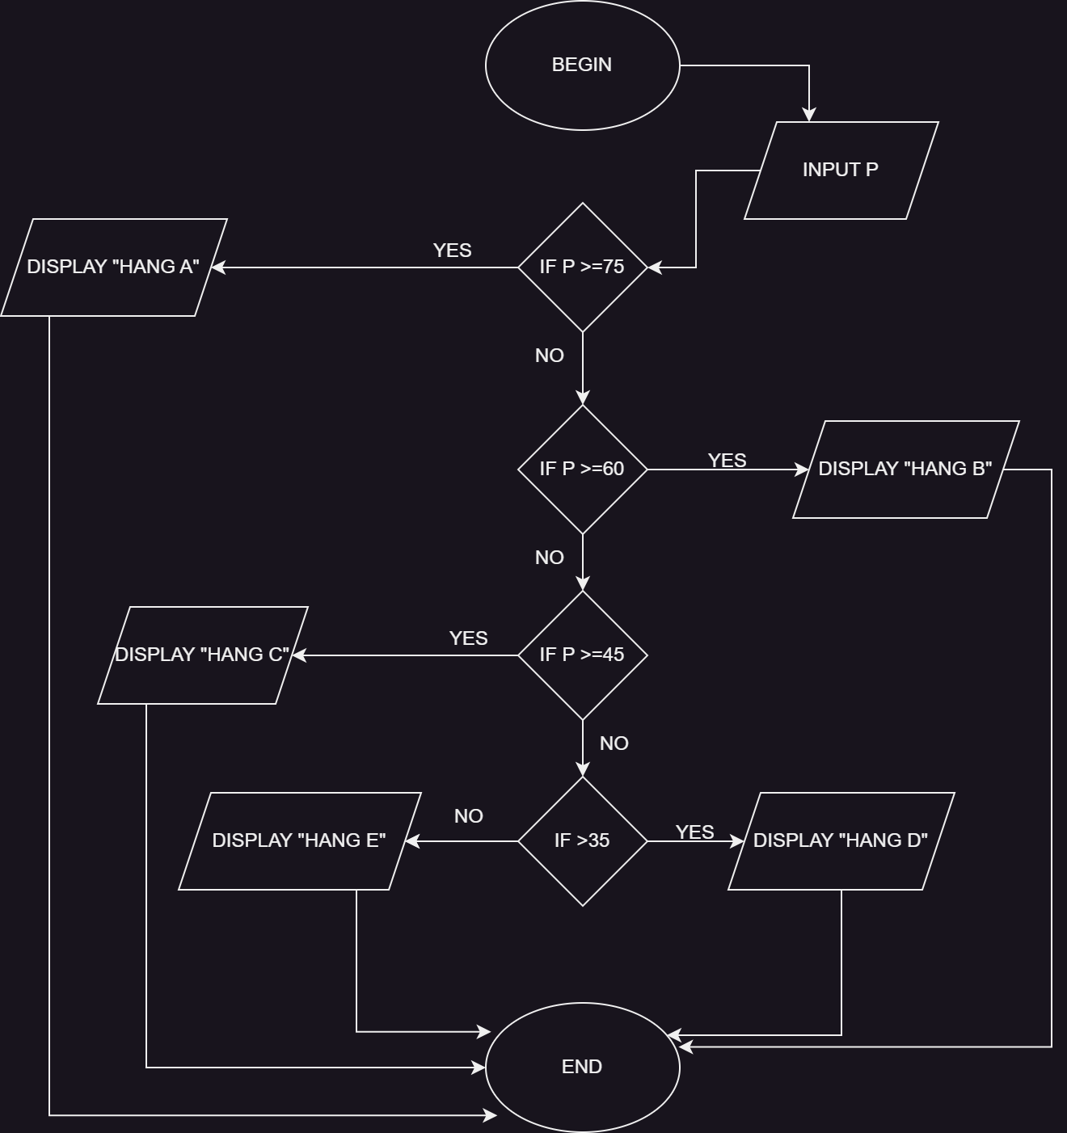

BEGIN

INPUT P

IF P >= 75

DISPLAY "HANG A"

IF P>=60

DISPLAY "HANG B"

IF P>=45

DISPLAY "HANG C"

IF >35

DISPLAY "HANG D"

ELSE

DISPLAY "HANG E"

ENDIF

ENDIF

ENDIF

ENDIF

END